Кабинет Министров Чувашской Республики
Структура

Глава Чувашской Республики
Николаев Олег Алексеевич

Первый заместитель Председателя Кабинета Министров Чувашской Республики – министр финансов Чувашской Республики
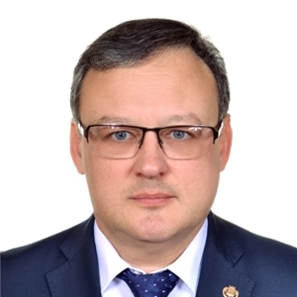
Ноздряков Михаил Геннадьевич

Заместитель Председателя Кабинета Министров Чувашской Республики – министр сельского хозяйства Чувашской Республики
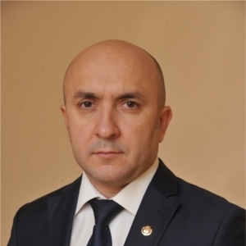
Артамонов Сергей Геннадьевич

Образование
В 1999 г. окончил Чувашскую государственную сельскохозяйственную академию,
в 2013 г. - АНО ВПО Центросоюза Российской Федерации «Российский университет кооперации»

Карьера
05.1998 – 09.1998 Агроном сельхозартели «Пашъел» Батыревского района Чувашской Республики;
03.2000 – 07.2000 Агроном сельхозартели «Пашъел» Батыревского района Чувашской Республики;
03.2002 – 03.2005 Коммерческий директор, генеральный директор ОАО «Козловский маслодельный завод»;
03.2005 – 02.2007 Начальник торгово-хозяйственного отдела ОАО «Чебоксарская пивоваренная фирма «Букет Чувашии»;
03.2007 – 01.2012 Директор, финансовый директор ООО «Вкус»;
12.2007 – 11.2009 Директор ООО «Бригантина» (совместительство);
01.2012 – 11.2014 Глава администрации Цивильского района Чувашской Республики;
12.2014 –10.2015 Первый заместитель Руководителя Администрации Главы Чувашской Республики – начальник Управления внутренней политики.
Указом Главы Чувашской Республики М.В. Игнатьева от 5 октября 2015 г. № 145 Артамонов С.Г. назначен министром сельского хозяйства Чувашской Республики.
Указом Главы Чувашской Республики М.В. Игнатьева от 12 января 2017 г. № 2 Артамонов С.Г. назначен заместителем Председателя Кабинета Министров Чувашской Республики – министром сельского хозяйства Чувашской Республики.
Указом Главы Чувашской Республики от 20 февраля 2020 г. № 44 Артамонов С.Г. назначен заместителем Председателя Кабинета Министров Чувашской Республики – министром сельского хозяйства Чувашской Республики.

Награды
Почетная грамота Цивильского района Чувашской Республики (2014 год)
Почетная грамота Государственного Совета Чувашской Республики (2014 год)
Почетная грамота Министерства строительства, архитектуры и жилищно-коммунального хозяйства Чувашской Республики (2014 год)
Почетная грамота Министерства образования и молодежной политики Чувашской Республики (2014 год)
Почетная грамота Чувашской Республики (2016 год)

Заместитель Председателя Кабинета Министров Чувашской Республики – министр экономического развития и имущественных отношений Чувашской Республики
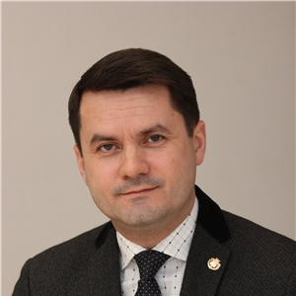
Краснов Дмитрий Иванович
Родился 23 января 1980 года в городе Чебоксары Чувашской Республики.

Образование
В 2002 году окончил Чувашский государственный университет имени И.Н. Ульянова по специальности «Мировая экономика» с присуждением квалификации экономиста.
В 2016 году получил диплом магистра с отличием по направлению «Государственное и муниципальное управление» в Российском университете кооперации (Чебоксарский Кооперативный институт).
В 2018 году в получил степень Executive MBA с отличием Московской школе управления Сколково.
Прошел профессиональную переподготовку:
В 2010 году в Московском государственном техническом университете «МАМИ».
В 2014 году в Российском экономическом университете имени Г. В. Плеханова.

Заместитель Председателя Кабинета Министров Чувашской Республики – полномочный представитель Чувашской Республики при Президенте Российской Федерации
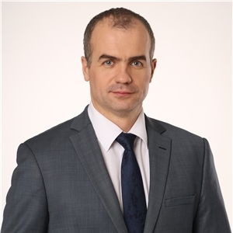
Ладыков Алексей Олегович

Образование
Высшее: 1999 г. Чувашский государственный университет им. И.Н. Ульянова, специальность «Экономическая теория», квалификация - «Экономист».
Заочная аспирантура, Нижегородской институт менеджмента и бизнеса, 2004 г. Ученая степень «кандидат экономических наук», диплом кандидата наук

Карьера
29 сентября 2021 г. Указом Главы Чувашской Республики №158 назначен заместителем Председателя Кабинета Министров Чувашской Республики – исполняющим обязанности полномочного представителя Чувашской Республики при Президенте Российской Федерации.
1 октября 2021 г. Указом Главы Чувашской Республики №160 назначен заместителем Председателя Кабинета Министров Чувашской Республики – полномочным представителем Чувашской Республики при Президенте Российской Федерации.

Награды
Почетная грамота Чебоксарского городского Собрания депутатов (2010);
Памятная медаль МЧС России "Маршал Василий Чуйков" (2012);
Благодарность Главы Чувашской Республики (2014);
Почетное звание Заслуженный строитель Чувашской Республики (2014);
Почетная грамота Чебоксарского городского Собрания депутатов (2015);
Юбилейный знак "100 лет Профсоюзу работников госучреждений России" (2016);
Почетная грамота МВД по Чувашской Республике (2017);
Знак отличия «За труды в проведении «Всероссийской сельскохозяйственной переписи» (2017);
Почетная грамота Полномочного представителя РФ в ПФО (2018);
Юбилейная медаль "100 лет со дня образования военных комиссариатов РФ" (2018);
Памятный знак-орден МАГ "За вклад в устойчивое развитие стран СНГ" (2018);
Медаль "За заслуги перед городом Чебоксары" (2019);
Юбилейная медаль "В память о 550-летии города Чебоксары" (2019).

Заместитель Председателя Кабинета Министров Чувашской Республики – министр здравоохранения Чувашской Республики
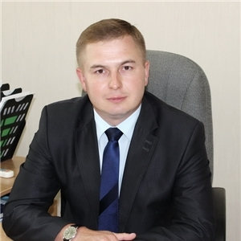
Степанов Владимир Геннадьевич

Руководитель Администрации Главы Чувашской Республики
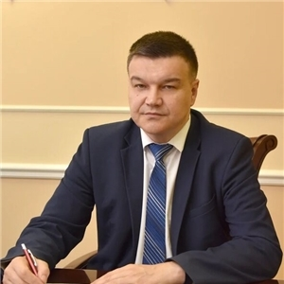
Борисов Вячеслав Аркадьевич

Министр культуры, по делам национальностей и архивного дела Чувашской Республики
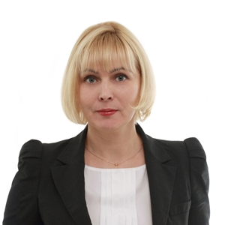
Каликова Светлана Анатольевна

Министр образования Чувашской Республики
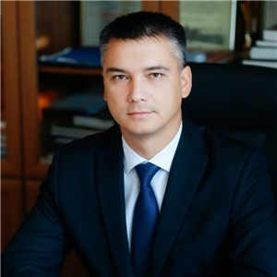
Захаров Дмитрий Анатольевич

Министр природных ресурсов и экологии Чувашской Республики
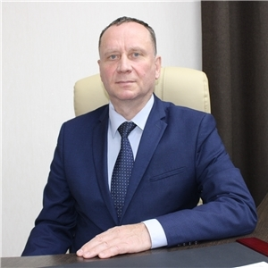
Бедертдинов Эмир Нуртдинович

Министр строительства, архитектуры и жилищно-коммунального хозяйства Чувашской Республики
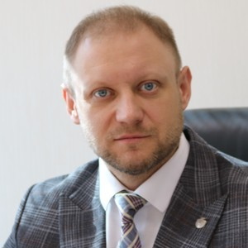
Коледа Михаил Александрович

Министр промышленности и энергетики Чувашской Республики
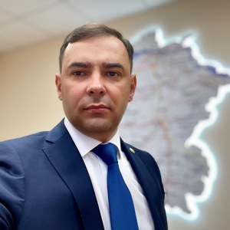
Марковцов Борис Васильевич

Министр транспорта и дорожного хозяйства Чувашской Республики
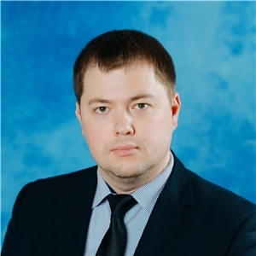
Петров Максим Михайлович

Министр труда и социальной защиты Чувашской Республики
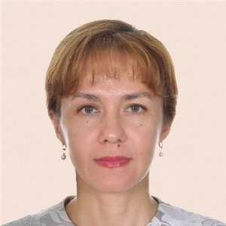
Елизарова Алена Геннадьевна

Министр физической культуры и спорта Чувашской Республики
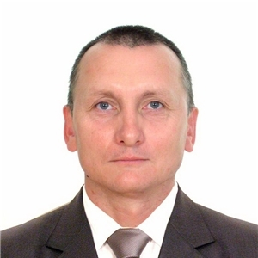
Петров Василий Владимирович

Министр цифрового развития, информационной политики и массовых коммуникаций Чувашской Республики
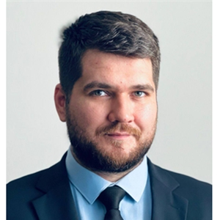
Степанов Михаил Владимирович

